Dispersion de la lumière par un prisme

Peut-être que toutes les quarantaines ne sont pas nocives. Si l'on considère qu'Isaac Newton, l'un des plus brillants esprits du XVIIe siècle et au-delà, a fait ses incroyables découvertes sur la gravité et la nature de la lumière pendant une période « d’isolement volontaire », due à la terrible épidémie de peste de 1666 à Londres. Entre 1665 et 1666, en effet, une épidémie de peste s'est répandue en Angleterre et a exterminé entre 75000 et 100000 personnes, soit plus d'un cinquième de la population totale. En se retirant dans sa propriété de Woolsthorpe, Newton a pu échapper à l'épidémie et se concentrer sur ses recherches.

D’après https://www.curioctopus.fr/

Document 1 : Expérience de Newton

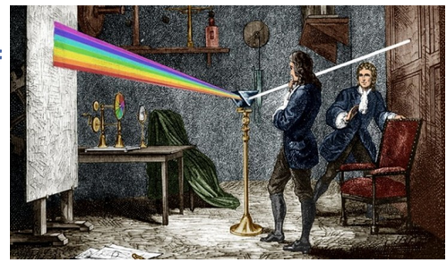
Newton a mené en 1666 une expérience sur la lumière du Soleil qui allait révolutionner la conception de l’optique que l’on avait à l’époque. Pour cela, il a réalisé une petite ouverture dans son volet afin qu’un fin faisceau lumineux pénètre dans la pièce. Il a alors placé un prisme de verre sur le trajet de la lumière. Il a constaté que la lumière était déviée par le prisme et qu’elle formait sur un écran un dégradé de couleurs allant du rouge au violet, appelé spectre.

Pour approfondir son étude, il a utilisé un deuxième prisme éclairé seulement par la partie bleue du spectre et a alors remarqué que cette lumière était aussi déviée sans que sa couleur soit affectée. D’après le livre scolaire, 2nde, physique-chimie

Document 2 : Pour comprendre la dispersion de la lumière par un prisme
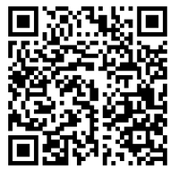
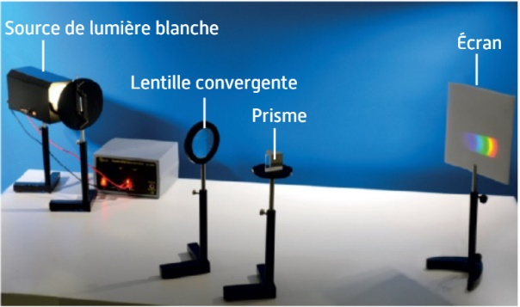

Vidéo à regarder

D’après Hachette, 2nde, physique-chimie

D’après Belin, 2nde physique-chimie

S’approprier :

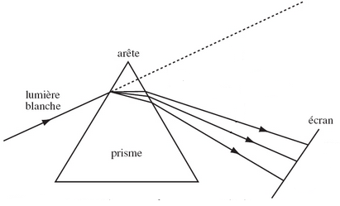
Attribue chaque spectre coloré à chaque montage à l’aide du document 1.
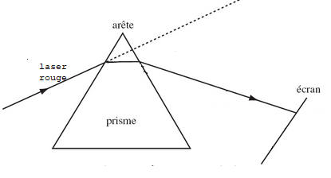

Spectre 1

Spectre 2

Montage A
Montage B

Analyser/ Raisonner

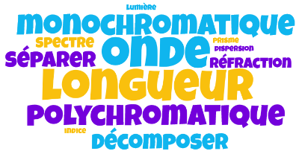
A l’aide du document 2, explique comment et pourquoi un prisme disperse la lumière et ce que cela peut nous apporter comme information sur la lumière qui le traverse.

Sur e-lyco, tu trouveras, au choix, 2 lieux pour déposer ce travail :
- Le lieu « expert » où tu pourras taper le texte que tu auras rédigé toi-même. Il faudra utiliser TOUS les mots du nuage de mots proposé.
- Le lieu « apprenti » où tu devras compléter un texte à trous avec les mots du nuage de mots.

A toi de choisir l’option en fonction de tes capacités !

https://nuagedemots.co/

Réaliser :

A la maison, réalise une expérience de dispersion de la lumière. A toi de trouver des objets te permettant de la réaliser car tout le monde n’a pas un prisme à la maison ! Dépose une photo de ton expérience dans le devoir prévu sur e-lyco.

